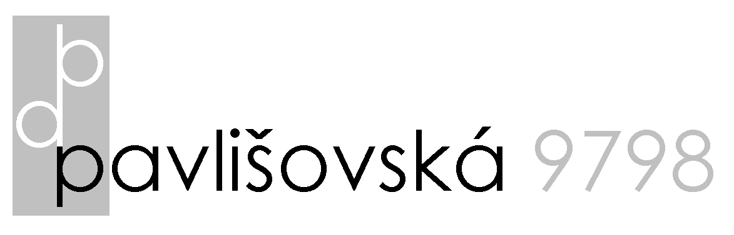

Bytové družstvo Pavlišovská 9798
Pavlišovská 2298, 193 00 Praha 9 – Horní Počernice
IČO: 28514173, www.pavlisovska9798.cz
IDS: mcjt5wb, email: pavlisovska9798@seznam.cz

č. j. PA9798-3-2017
Zápis ze schůze představenstva dne 2017-01-10
Účast: Vácha, Pechar, Brejcha
Místo konání: kancelář BD
Začátek schůze: 19.00 hod
A) kontrola splnění úkolů z minulé schůze

B) finanční záležitosti (aktuální výše fondů a z toho vyplývající možnosti investic, …)

1) Aktuální stav financí BD k 01.01.2017
- na běžném účtu BD č. 2700507610/2010 u Fio banky bylo 637.984,-Kč
- na spořícím účtu BD č. 2900507615/2010 u Fio banky bylo 601.580,-Kč
- na účtech BD ve Fio bance je tedy celkem 1.239.564,-Kč

2) Aktuální stav financí SVJ k 01.01.2017
- na běžném účtu SVJ č. 2700705924/2010 u Fio banky bylo 773.933,-Kč
- na spořícím účtu SVJ č. 2000705931/2010 u Fio banky bylo 500,-Kč
- na účtech SVJ ve Fio bance je tedy celkem 774.433,-Kč

3) Aktuální stav 5,5 mil. úvěru KOME k 01.01.2017
- na úvěrovém účtu BD č. 135639434 u RSTS bylo – 93.271,-Kč

C) právní záležitosti (nové smlouvy, změny uzavřených smluv, …)

D) správní záležitosti (BD, představenstva, správcovské firmy, …)

1) Kontakty na představenstvo BD
- BD Pavlišovská 9798, Pavlišovská 2298, 193 00 Praha 9
- email: pavlisovska9798@seznam.cz,
- tel: 737 051 787 - Vácha, tel: 603 190 596 - Pechar, tel: 603 232 724 - Brejcha
- tel: 603 592 843 - Sedláček, údržba domu

2) Kontakty na správní firmu
- FPS s.r.o., Heřmanova 719/25, 170 00 Praha 7
- Eva Kusková – ekonomická správa - kuskova@fps-praha.cz, tel: 257 312 802
- Petr Maroušek – technická správa - marousek@fps-praha.cz, tel: 602 676 163

3) Správní firma FPS s.r.o.
- zajišťuje provozní věci bytového družstva
- připravuje nové EL s platností od 01.02.2017 s ohledem na předpokládané doplacení úvěru u RSTS
- upozornila představenstvo na jednotlivé nedoplatky či přeplatky na nájemném v roce 2016

4) Představenstvo BD
- požádalo RSTS o inkasování částky nutné k doplacení úvěru v řádném termínu únor 2017
- požádalo MPSS o osobní předání ročních výpisů ze stavebního spoření, překlenovacích úvěrů a potvrzení o zaplacených úrocích, aby se cestou někde neztratily, jako v loňském roce, což bohužel podle sdělení MPSS není možné, neboť je generováno jejich systémem automaticky a následně rozesíláno najatou externí firmou
- vzalo na vědomí doplacení úvěru u MPSS u jednotky č.2298/25
- vyzvalo nájemce bytu č. 2298/24 k uhrazení dlužného nájemného (následně bylo uhrazeno)
- požádalo p. Málka o doplnění žádosti o způsob uhrazení včetně časového horizontu

5) Nájemníci
a) trvale
- změny týkající se nájemní smlouvy, evidenčních listů, počtu osob přihlášených na služby, podnájemníků, kontaktních údajů, atd., hlaste písemně představenstvu BD
- před pronájmem bytu si vyžádejte písemný souhlas u představenstva BD + zaplaťte paušální poplatek 500,-Kč /viz článek 10, odst.1, písm. f) stanov BD/, platnost souhlasu je na 1 rok
- před zahájením stavebních úprav v bytě si vyžádejte písemný souhlas u představenstva BD
- problémy v rámci domu, krytu CO, či pozemků, sdělte emailem nebo do poštovní schránky SVJ

b) jednorázově
- p. Málek požádal o podklady k doplacení úvěru u MPSS za jednotku č. 12/2297

E, F) technické, provozní a investiční záležitosti domu a krytu CO
- zajišťuje SVJ
G) Ostatní

H) stanovené úkoly do příští schůze představenstva a přílohy k zápisu

Termín příští schůze: 14.02.2017 od 19:00 hod.

Ukončení schůze: 19:45 hod.

Podpisy: Vácha Pechar Brejcha

Zapsal: Vácha

